聊城大学研究生管理系统导师“招生资格申请”模块使用指南

为了方便导师们在研究生管理系统中顺利完成导师招生资格认定工作，特制作本简易指南。

第一步：使用已有的账号登录聊城大学“学位与研究生教育管理信息系统”（http://210.44.113.71/login.html）。

聊城大学的导师都有研究生管理系统账号，如果账号和密码忘记，可以从学院科研秘书老师处查询。

图一是进入管理系统后的初始页面，角色切换或者保持为**“任课教师”**，然后才能进行导师招生资格申请。进行导师招生资格申请主要通过“人员管理”和“特色模块管理”的相关模块进行。（注意红色圆圈标记的地方）

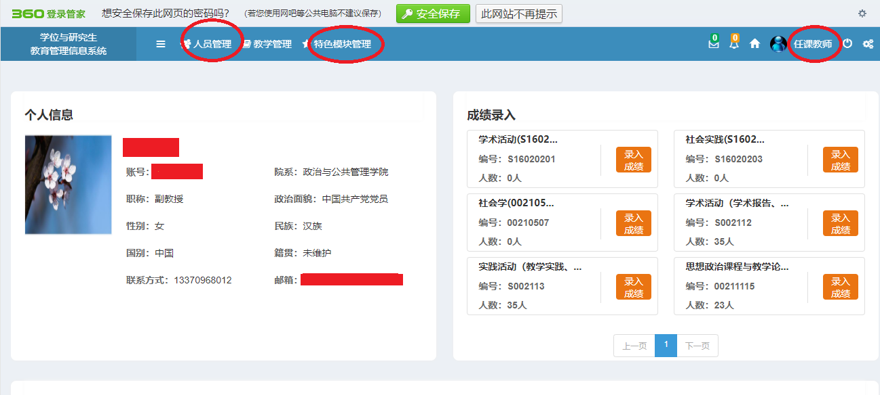

**图一**

**第二步：导师招生资格申请人填写“聊城大学2020年硕士研究生导师招生资格认定审核表”。**

**注意：**

**1.2020年5月份参与硕士研究生导师遴选的老师，“人员管理”的“个人基本信息”填写、“特色模块管理”的近三年科研成果的填写及附件上传工作已经完成，本次导师招生资格认定工作不需再重新做，只需完成“招生资格申请”模块信息的填写。具体操作见图三。**

**2.2020年5月未参与硕士研究生导师遴选的老师，需要按照以下说明操作：**

点击“人员管理”，完成里面的“个人基本信息”填写，此环节要注意：每一个项目，无论是否标“★”都必须要填写，否则后面的步骤将无法操作。

一、完成“人员管理”模块的填写

这一环节需在“导师管理”模块下完成，包括两部分内容的填写：

1、填写招生资格认定所要求的近三年（2017.1.1——2019.12.31）科研成果，需在“成果填写”项完成（**成果需要上传附件，附件只能传一次、一个PDF文件。请传到“论文信息”的第一篇论文中，如果没有论文，请传到“项目信息”的第一个项目中，以此类推。支持上传PDF文件。）。**

2、填写导师招生资格认定的基本信息，需在“招生资格申请”完成。

二、点击“特色模块管理”，开始填写招生资格认定材料和表格

**“成果填写”“招生资格申请”填写说明：**

1、附件内容包括目录（按论文、项目、奖励、专利、专著排序，且编辑页码）和相关成果，论文上传内容包括期刊封面、目录、论文首页，项目上传立项协议书，奖励上传获奖证书，专利上传专利证书，专著上传封面和目录。

附件材料请按以上顺序编辑到一个PDF文件中，做成一个多页PDF文件，然后上传系统。**可统一传到论文信息模块的第一篇论文中。**

2、“成果填写”“招生资格申请”填写要求和方法见图二和图三：

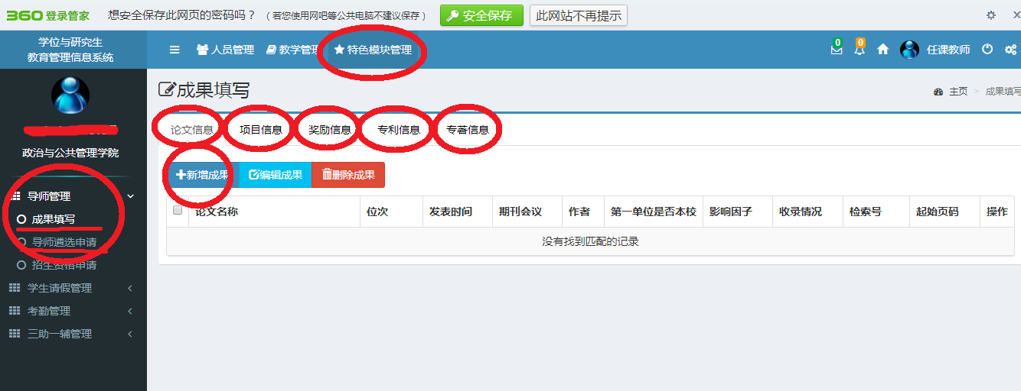

**图二**

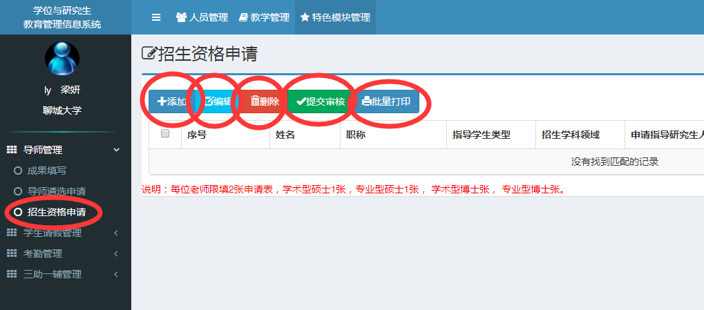

**图三**

**第三步：打印表格上交。**表格填完保存后，可以打印、签字上交学院学位评定分委员会。

注意，保存填写内容时，在科研成果项目中，需要先勾选相关论文、奖励、项目、专利、专著，否则系统不显示相关成果，无法正常打印。具体操作见图四。

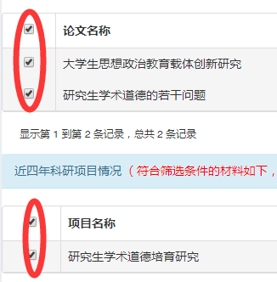

**图四**

**第四步：科研秘书进行导师招生资格认定材料的审核，学院学位评定分委员会评审，按要求上交相关材料。**